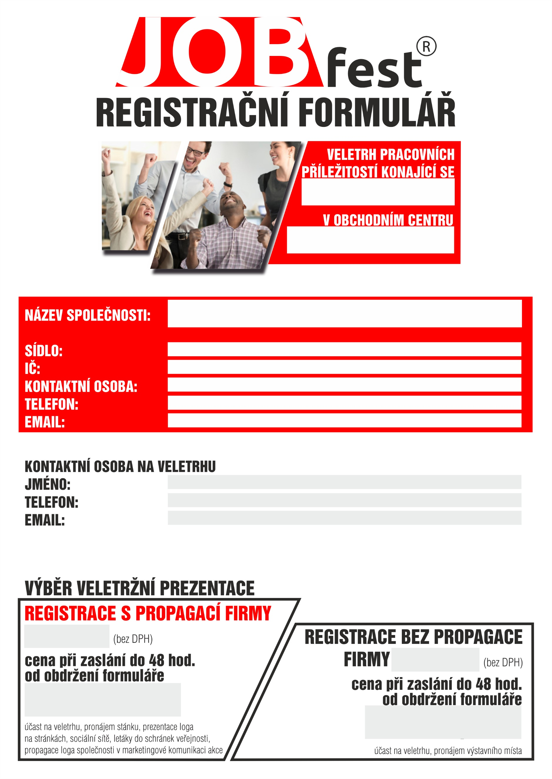

**6 600,-**

**7 700,- AKCE 5500,-**

12 000,-

**18 000,-**

